บันทึกข้อความ


ส่วนราชการ สภเชียงใหม่ จว.ร้อยเอ็ด โทร ๐ – ๔๓๖๒ –๕๐๗๖

ที่ ๐๐๑๙(รอ).๙(๒๘)/ - วันที่ ๑ เมษายน ๒๕๖๘

เรื่อง รายงานผลการใช้จ่ายงบประมาณ รอบ ๖ เดือนแรก ของปีงบประมาณ พ.ศ.๒๕๖๘
เรียน สวญ.สภ.เชียงใหม่
ตามที่สำนักงานคณะกรรมการป้องกันและปราบปรามการทุจริตแห่งชาติ (สำนักงาน ป.ป.ช.)
ได้ดำเนินโครงการประเมินคุณธรรมและความโปร่งใสโนการดำเนินงานของหน่วยงานภาครัฐ (Integrity and
Transparency Assessment: ITA ) ซึ่งเป็นการประเมินเพื่อวัดระดับคุณธรรมและความโปร่งใสในการดำเนินงานของหน่วยงาน โดยกำหนดให้หน่วยงานมีการรายงานผลการใช้จ่ายงบประมาณประจำปี รอบ ๖ เดือนแรก หรือ2 ไตรมาส ของปีงบประมาณ พ.ศ.๒๕๖๘ (ตุลาคม ๒๕๖๗ - มีนาคม ๒๕๖๘) นั้น
ฝ่ายอำนวยการ ได้จัดทำข้อมูลรายงานผลการใช้จ่ายงบประมาณประจำปี รอบ ๖ เดือนแรก
ประจำปีงบประมาณ พ.ศ.๒๕๖๘ ตามโครงการประเมินเพื่อวัดระดับคุณธรรมและความโปร่งใส่ในกาดำเนินงาน
ของหน่วยงานภาครัฐ (Integrity and Transparency Assessment : ITA ) ของสำนักงานคณะกรรมการป้องกัน
และปราบปรามการทุจริตแห่งชาติ เรียบร้อยแล้ว รายละเอียดตามเอกสารที่แนบ

จึงเรียนมาเพื่อโปรดทราบ
พ.ต.ท. 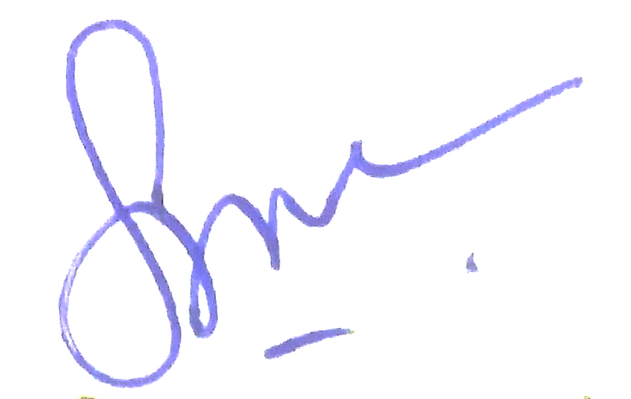
( วรวุฒิ ปาระจูม )
สวป.สภ.เชียงใหม่

ทราบ
-ให้ดำเนินการเผยแพร่ข้อมูลผลการใช้จ่ายงบประมาณประจำปี พ.ศ.๒๕๖๘ เพื่อให้ทราบโดยทั่วกัน

พ.ต.ท. 
(อนุชา ธนะอุดม)
สวญ.สภ.เชียงใหม่

